Головні правила безпеки при виконанні зварювальних робіт.
Всі методи зварювання вимагають дотримання правил охорони праці. На зварювальника під час зварювання існує можливість небезпечних впливів в зв’язку з наступними факторами:
- Ураження електричним струмом при дотику до струмоведучих частин електричного кола.
- Ураження променями електричної дуги очей і відкритої поверхні шкіри
- Опіки від крапель металу і шлаку при зварюванні.
- Отруєння шкідливими газами, що виділяються при зварюванні.
З метою зменшення небезпеки ураження електричним струмом зварювальнику слід дотримуватися наступних заходів:
- Надійна ізоляція всіх, проводів, пов’язаних з живленням джерела струму і зварювальної дуги.
- Надійний електродотримач з гарною ізоляцією, яка гарантує, що не буде випадкового контакту струмоведучих частин електродотримача зі зварним виробом або руками зварника.
- Робота у справно-сухому спецодязі і рукавицях.
- Для захисту очей та обличчя від ураження променями електричної дуги та бризок розплавленого металу необхідно використовувати спеціальні захисні маски із затемненим склом.
Тема уроку: Параметри режиму ручного дугового зварювання та їх вплив на форму і розміри шва. Способи запалювання зварювальної дуги.
Для засвоєння нової теми потрібно відновити опорні (попередні) знання, а для цього важливо повторити теоретичний матеріал відповідно до таких питань:
1. Будова і характеристики зварювальної дуги
2. Класифікація зварювальної дуги.
Стосовно перевірки ваших знань. Потрібно знайти вірну відповідь у кожному тесті та переслати майстру на перевірку та оцінювання.
При ручному дуговому зварюванні розрізняють основні й додаткові параметри режиму зварювання.
До основних параметрів належать:
--сила зварювального струму,
--напруга дуги,
--швидкість зварювання,
--рід і полярність струму.
Додатковими параметрами вважають:
--положення шва в просторі,
--кількість проходів,
--температуру навколишнього середовища,
--термічну обробку,
--попередній і супровідний підігрів.
Силу зварювального струму установлюють залежно від діаметра електрода, а діаметр електрода вибирають залежно від товщини зварюваного металу.
Орієнтовний розрахунок сили зварювального струму виконують за формулами:
--для електродів діаметром d = 3 -6 мм I=(20+6d)dk;
--для електродів діаметром d < 3 -6 мм I=30dk.
Значення коефіцієнта k для різних способів зварювання становить: нижній шов — 1; вертикальний шов — 0,9; стельовий шов — 0,8.
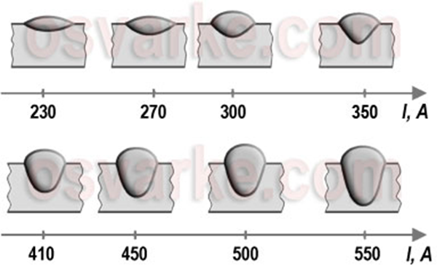
Із збільшенням зварювального струму глибина проварювання збільшується, ширина шва майже не змінюється При надмірно великій силі струму електрод, перегрівається, і це призводить до зниження якості зварювання і розбризкування металу. Якщо сила струму недостатня, то електрична дуга виходить нестійка, часто обривається, що призводить до непроварів.
Напруга на дузі залежить від її довжини. Оптимальна довжина дуги вибирається між мінімальною і максимальною:
--мінімальна довжина дуги Ldmm = 0,5 de,
--максимальна I j max= de + 1 (de — діаметр електрода, мм).
Напруга при зварюванні не сильно впливає на величину проварювання, але від того, яке вибрано напругу, залежить ширина зварного шва. При збільшенні напруги, відбувається збільшення ширини зварного шва. При цьому збільшення відбувається незалежно від полярності струму.
Потрібно використовувати коротку дугу, довжина якої не перевищує діаметр електрода.
Швидкість зварювання.
При збільшенні швидкості зварювання глибина проварювання спочатку зростає, а потім зменшується. При недостатній
швидкості, вздовж стику утворюється велика кількість рідкого металу, який розтікається перед зварювальної дугою і перешкоджає її впливу на зварювані кромки – результатом буде непровари і неякісно сформований шов.
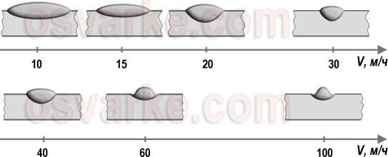
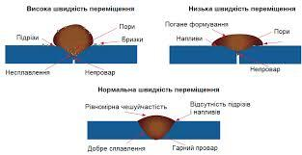
При великій швидкості зварювання можлива поява непроварів, підрізів, пор.
Швидкість вибирається так, щоб зварювальна ванна заповнювалась електродним металом і підвищувалася над поверхнею кромок з плавним переходом до основного металу без підрізів і напливів.

Рід струму і полярність
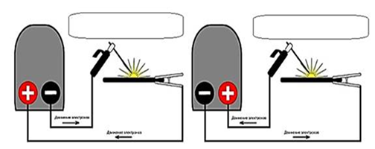Рід струму й полярність установлюють залежно від зварюваного металу і його товщини. При зварюванні звичайних вуглецевих сталей застосовують змінний струм як дешевший порівняно з постійним. Застосовуючи постійний струм, установлюють пряму або зворотну полярність.
Пряма полярність а –до електроду підключається мінус, до металевої заготівлі плюс.
Зворотна полярність б - до електрода підключається плюс, до виробу мінус. а б
На прямій полярності зварюють товсті метали, тому що на основному металі виділяється більше тепла.
Зворотну полярність використовують для зварювання тонких металів, щоб уникнути пропалів, і при зварюванні високолегованих сталей для
зменшення їх перегрівання.
СПОСОБИ ЗАПАЛЮВАННЯ ЗВАРЮВАЛЬНОЇ ДУГИ
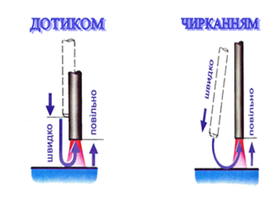Дугу запалюють коротким дотиком електрода до виробу (впритул) або чирканням кінцем електрода до поверхні металу («сірником»).
Другий спосіб кращий, однак він незручний у вузьких, важкодоступних місцях.
Під час зварювання електрод може перебувати в різних положеннях: ---кутом уперед (горизонтальні, вертикальні, стельові шви, зварювання неповоротних стиків труб);
--під прямим кутом (зварювання у важкодоступних місцях);
--кутом назад (кутові та стикові з’єднання).
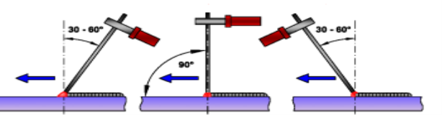
а — кутом уперед; б — під прямим кутом; в — кутом назад
Під час зварювання кутом уперед зменшуються глибина проварювання і висота випуклості шва, але помітно зростає його ширина. Це дає змогу використовувати цей спосіб для зварювання металу невеликої товщини. Під час зварювання кутом назад глибина проварювання і висота випуклості збільшуються, але зменшується ширина. Прогрівання кромок недостатнє, тому можливі несплавлювання та утворення пор.
Під прямим кутом зварюють у важкодоступних місцях.
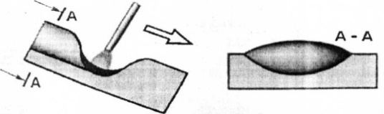При зварюванні на спуск глибина проварювання зменшується, ширина шва збільшується.
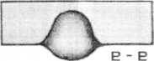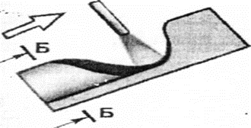При зварюванні на підйом, навпаки, глибина проварювання збільшуєтьсяа ширина шва зменшується.

Закінчення зварювання.
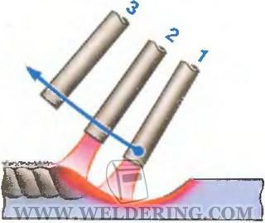На кінці шва дугу не можна обривати зразу. Електрод переміщають на верхній край зварювальної ванни (1-2) і потім швидко відводять від кратера (3).

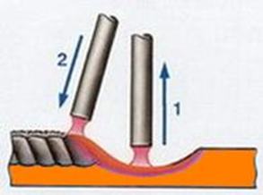Заварювання кратера .
Перший спосіб.Дугу обривають на кінці зварювального шва (1), а потім повторно запалюють (2) дляформування необхідної висоти шва.
Другий спосіб.
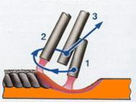Із положення 1, не обриваючи дуги, зміщують електрод на 10-15 мм у положення 2, а потім у положення З, після чого дугу обривають.

При зварюванні, електрод переміщають у трьох основних напрямах.
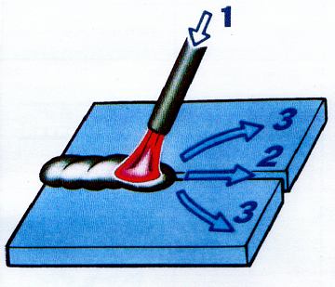
Поступальному 1 — уздовж осі електрода (забезпечує подачу електрода, постійність довжини дуги і швидкість плавлення).
Прямолінійному 2 — уздовж осі шва (забезпечує необхідну швидкість зварювання і якісне формування шва).
Коливальному 3 — упоперек осі шва для прогрівання кромок.
Цими рухами за один прохід отримують шов, ширина якого може дорівнювати чотирьом діаметрам електрода, а без них — 1,5 діаметра.
Поперечні рухи можна виключити при зварюванні тонких листів або при проходженні першого (кореневого) шва багатошарового зварювання.

Розрізняють різні види коливальних рухів кінця електрода:
Прямі по ламаній лінії а — застосовують для отримання наплавочних валиків при зварюванні встик без скосу кромок у нижньому положенні, якщо немає імовірності пропалити деталь.
Півмісяцем уперед б — для стикових швів зі скосом кромок і для кутових швів з катетом менше за 6 мм, що виконуються в будьякому положенні електродами діаметром не більше ніж 4 мм.
Півмісяцем назад в — для зварювання в нижньому положенні, а також для вертикальних і стельових швів із випуклою зовнішньою поверхнею.
Трикутником г — для кутових швів з катетом понад 6 мм завдовжки і стикових швів зі скосом кромок у будь-якому просторовому положенні. Дає добре проварювання кореня шва.
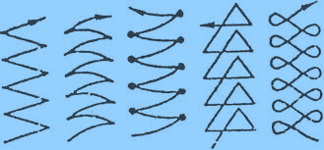
а б в д е
Трикутником із затримкою електрода в корені шва д — для зварювання товстостінних конструкцій з гарантованим проплавленням кореневої ділянки шва.
Петлеподібні е — для підсиленого прогрівання кромок шва, особливо при зварюванні високолегованих сталей. Електрод затримують на краях, щоб не було пропалювання в центрі шва або витікання металу при зварюванні вертикальних швів.
Посилання на відеоролик згідно теми уроку.
- https://www.google.com/search?q=%D0%B2%D1%96%D0%B4%D0%B5%D0%BE+%D0%B7%D0%B0%D0%BF%D0%B0%D0%BB%D1%8E%D0%B2%D0%B0%D0%BD%D0%BD%D1%8F+%D0%B7%D0%B2%D0%B0%D1%80%D1%8E%D0%B2%D0%B0%D0%BB%D1%8C%D0%BD%D0%BE%D1%97+%D0%B4%D1%83%D0%B3%D0%B8&sxsrf=AJOqlzUydD85g6KPqctOmx10Na9s9OwU-A:1676379086452&source=lnms&tbm=vid&sa=X&ved=2ahUKEwjavtPfhpX9AhWPM-wKHd6zBBoQ_AUoAnoECAEQBA&biw=1536&bih=714&dpr=1.25#fpstate=ive&vld=cid:2c12d4b4,vid:uLuPMm-A51U
- https://www.youtube.com/watch?v=LFZO_g1QZyU
Тест№ 1
Виберіть основні параметри режиму зварювання:
1. Сила струму 2. Катет шва 3. Діаметр електрода
4. Притуплення крайок 5. Швидкість зварювання 6. Положення в просторі
7. Напруга на дузі
Тест№ 2
При ручному дуговому зварюванні підвищення напруги дуги призводить:
1. До зниження зварювального струму
2. До підвищення зварювального струму
3. Струм не змінюється
Тест№ 3
Як відбувається підключення при зворотній полярності джерел живлення?
- «плюс» джерела струму підключаються до виробу
- «мінус» джерела струму підключаються до виробу

Тест№ 4
Як змінюється величина зварювального струму при збільшенні довжини дуги?
1. Збільшується
2. Зменшується
3. Не змінюється
Тест№ 5
Які причини появи бризок електродного металу?
1. Велика довжина зварювальної дуги
2. Велика ширина зварного шва
3. Малий зварювальний струм

Тест№ 6
Вкажіть, як впливає збільшення швидкості ручного дугового зварювання на розміри зварного шва?
1. Глибина проплаву зменшується.
2. Впливу не надає.
3. Збільшується ширина шва.
4. Збільшується корінь шва.
Тест№ 7
Занадто довга дуга наводить:
1. До збільшення розбризкування
2. До нерівного формування валика
3. До прилипання електрода
Тест№ 8
Зі збільшенням зварювального струму розміри зварювальної ванни:
1. Збільшуються
2. Зменшуються
3. Не змінюються

Тест№ 9
Що називається коренем шва?
1. Частина зварного шва, розташована на його лицьовій поверхні
2. Частина зварного шва, найбільш віддалена від його лицьової поверхні
3. частина зварного шва, розташована в останньому виконаному шарі

Тест№ 10
Вкажіть, як впливає збільшення швидкості ручного дугового зварювання на розміри зварного шва?
1. Глибина проплаву зменшується.
2. Впливу не надає.
3. Збільшується ширина шва.
4. Збільшується корінь шва.

